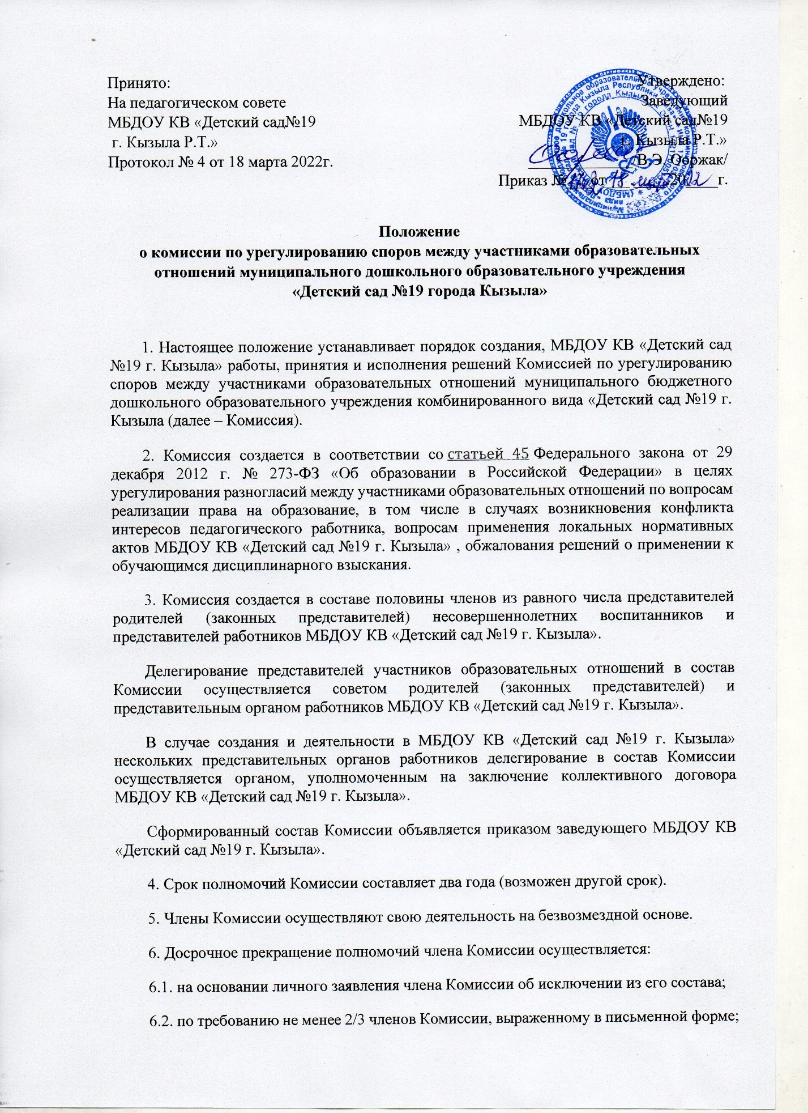

Принято: Утверждено:
На педагогическом совете Заведующий
МБДОУ КВ «Детский сад№19 МБДОУ КВ «Детский сад№19
г. Кызыла Р.Т.» г. Кызыла Р.Т.»
Протокол № 4 от 18 марта 2022г. _____________/В.Э. Ооржак/
Приказ №___от___.____.20____г.

Положение
о комиссии по урегулированию споров между участниками образовательных отношений муниципального дошкольного образовательного учреждения
«Детский сад №19 города Кызыла»

1. Настоящее положение устанавливает порядок создания, МБДОУ КВ «Детский сад №19 г. Кызыла» работы, принятия и исполнения решений Комиссией по урегулированию споров между участниками образовательных отношений муниципального бюджетного дошкольного образовательного учреждения комбинированного вида «Детский сад №19 г. Кызыла (далее – Комиссия).
2. Комиссия создается в соответствии со статьей 45 Федерального закона от 29 декабря 2012 г. № 273-ФЗ «Об образовании в Российской Федерации» в целях урегулирования разногласий между участниками образовательных отношений по вопросам реализации права на образование, в том числе в случаях возникновения конфликта интересов педагогического работника, вопросам применения локальных нормативных актов МБДОУ КВ «Детский сад №19 г. Кызыла» , обжалования решений о применении к обучающимся дисциплинарного взыскания.
3. Комиссия создается в составе половины членов из равного числа представителей родителей (законных представителей) несовершеннолетних воспитанников и представителей работников МБДОУ КВ «Детский сад №19 г. Кызыла».
Делегирование представителей участников образовательных отношений в состав Комиссии осуществляется советом родителей (законных представителей) и представительным органом работников МБДОУ КВ «Детский сад №19 г. Кызыла».
В случае создания и деятельности в МБДОУ КВ «Детский сад №19 г. Кызыла» нескольких представительных органов работников делегирование в состав Комиссии осуществляется органом, уполномоченным на заключение коллективного договора МБДОУ КВ «Детский сад №19 г. Кызыла».
Сформированный состав Комиссии объявляется приказом заведующего МБДОУ КВ «Детский сад №19 г. Кызыла».
4. Срок полномочий Комиссии составляет два года (возможен другой срок).
5. Члены Комиссии осуществляют свою деятельность на безвозмездной основе.
6. Досрочное прекращение полномочий члена Комиссии осуществляется:
6.1. на основании личного заявления члена Комиссии об исключении из его состава;
6.2. по требованию не менее 2/3 членов Комиссии, выраженному в письменной форме;
6.3. в случае отчисления из МБДОУ КВ «Детский сад №19 г. Кызыла» воспитанника, родителем (законным представителем) которого является член Комиссии, или увольнения работника – члена Комиссии.
7. В случае досрочного прекращения полномочий члена Комиссии в ее состав избирается новый представитель от соответствующей категории участников образовательного процесса в соответствии с п. 3 настоящего Положения.
8. В целях организации работы Комиссия избирает из своего состава председателя и секретаря.
9. Комиссия собирается по мере необходимости. Решение о проведении заседания Комиссии принимается ее председателем на основании обращения (жалобы, заявления, предложения) участника образовательных отношений не позднее 5 (примерный срок) учебных дней с момента поступления такого обращения.
10. Обращение подается в письменной форме. В жалобе указываются конкретные факты или признаки нарушений прав участников образовательных отношений, лица, допустившие нарушения, обстоятельства.
11. Комиссия принимает решения не позднее 10 учебных дней с момента начала его рассмотрения. Заседание Комиссии считается правомочным, если на нем присутствовало не менее 3/4 членов Комиссии.
Лицо, направившее в Комиссию обращение, вправе присутствовать при рассмотрении этого обращения на заседании Комиссии. Лица, чьи действия обжалуются в обращении, также вправе присутствовать на заседании Комиссии и давать пояснения.
Для объективного и всестороннего рассмотрения обращений Комиссия вправе приглашать на заседания и заслушивать иных участников образовательных отношений. Неявка данных лиц на заседание Комиссии либо немотивированный отказ от показаний не являются препятствием для рассмотрения обращения по существу.
12. Комиссия принимает решение простым большинством голосов членов, присутствующих на заседании Комиссии.
13. В случае установления фактов нарушения прав участников образовательных отношений Комиссия принимает решение, направленное на восстановление нарушенных прав. На лиц, допустивших нарушение прав воспитанников, родителей (законных представителей) несовершеннолетних воспитанников, а также работников МБДОУ КВ «Детский сад №19 г. Кызыла», Комиссия возлагает обязанности по устранению выявленных нарушений и (или) недопущению нарушений в будущем.
Если нарушения прав участников образовательных отношений возникли вследствие принятия решения образовательной организацией, в том числе вследствие издания локального нормативного акта, Комиссия принимает решение об отмене данного решения образовательной МБДОУ КВ «Детский сад №19 г. Кызыла» (локального нормативного акта) и указывает срок исполнения решения.
Комиссия отказывает в удовлетворении жалобой на нарушение прав заявителя, если посчитает жалобу необоснованной, не выявит факты указанных нарушений, не установит причинно-следственную связь между поведением лица, действия которого обжалуются, и нарушением прав лица, подавшего жалобу или его законного представителя.
14. Решение Комиссии оформляется протоколом.
Решение Комиссии обязательно для исполнения всеми участниками образовательных отношений и подлежит исполнению в указанный срок.

